EVHARISTIJA

Video nagovor

Povezava na video nagovor

Molitev
+ Križ
Pesem: Srce slavljenja (posnetek)
Angel Gospodov… Tebe ljubim… O gospa moja…
Jezus, danes želim vstopiti v skrivnost tvoje navzočnosti v posvečeni hostiji. Odpri moje srce zate, za Tvojo besedo. Slutim, da je sveta maša nekaj velikega, da je to “tvoja ura daritve” zame. Gospod, daj da bo moje srce s Teboj v tej uri. Naj ne bom brezbrižen, ko prihajaš k meni in se me želiš dotakniti. Naj mi Tvoja bližina daje milost, da bom z odločnim srcem prenašal tako srečo kot preizkušnjo. In naj bo vsaka ura časa, ki mi je v življenju še odmerjena, kakor podaljšana sveta maša.
Slava Očetu...
+ Križ

Božja beseda
Preberi odlomek iz Svetega pisma (Mt 26, 26-29).
Medtem ko so jedli, je Jezus vzel kruh, blagoslovil, razlomil, dal učencem in rekel: »Vzemite, jejte, to je moje telo.« Nato je vzel kelih, se zahvalil, jim ga dal in rekel: »Pijte iz njega vsi. To je namreč moja kri zaveze, ki se preliva za mnoge v odpuščanje grehov. A povem vam: Odslej ne bom več pil od tega sadu vinske trte do tistega dne, ko bom z vami pil novega v kraljestvu svojega Očeta.«
To najdragocenejše dejanje naredi Jezus pri zadnji večerji, ko se poslavlja od svojih prijateljev in jim želi zapustiti nekaj dragocenega. “Prijatelji pustijo za seboj znamenje, morda prstan, toda Kristus zapusti svoje telo in svojo kri, svojo dušo in svoje božanstvo, samega sebe, ne da bi kaj zadržal zase.” (Bernardin Sienski, Biblija za mlade katoliške Cerkve, str. 278)
Pri zadnji večerji Jezus ni rekel: “To naj bi bilo moje telo ...”, ali “To je znamenje mojega telesa.” Jezus je rekel: “To je moje telo … to je kelih moje krvi …” Jezus se je torej dal v hrano dobesedno. Čeprav vidimo in okušamo kruh, je posvečena hostija v resnici Jezus. Bistvo kruha se namreč spremeni v Jezusa. “Od trenutka posvetitve je Jezus v celoti navzoč med nami s svojim telesom in krvjo, pa tudi s svojo dušo in Božanstvom.” (KKC 1374) (Povzeto po Tvitanje z Bogom, str.314)

Obhajilo
Tik pred obhajilom molim: »Gospod, nisem vreden, da prideš k meni, ampak reci le besedo in ozdravljena bo moja duša.« S temi besedami priznam, da sem slaboten, omejen, grešen, hkrati verjamem, da je Božja ljubezen in odpuščanje tako veliko, da ga tudi to ne zaustavlja. Bog želi priti k meni, me objeti, mi dati moč.
Obhajilo je vrhunec odnosa. Ta dobri prijatelj je tako dobri, da je pripravljen narediti vse, da bi mi le bil blizu. Da bi jaz ostal njemu blizu. Želi si, da bi mu postal podoben. Pripravljen se je spremeniti v kruh, da bi ga lahko zaužil, da bi dejansko postal del mene, del mojega srca. Preko hostije potuje direktno v moje srce. Kot zdravilo (antibiotik), ki me zdravi slabosti in me spreminja v zdravega: bolj veselega, bolj mirnega, čistega, svobodnega …. Obhajilo je zdravilo, ki me zdravi: osamljenosti, egoizma, bede, žalosti, strahu, skrbi. Je prirejeno prav zame, za moje slabosti. Zato je najbolj učinkovito zdravilo na svetu. To zdravilo me celo popelje preko smrti v večnost (zdravilo nesmrtnosti – KKC 1331). Zdravilo, ki je zastonj! Ampak ne pozabi: Nekdo ga je plačal za visoko ceno, s svojim življenjem.

Sklepni obred
Duhovnik nas ob koncu svete maše blagoslovi in izreče stavek (“Pojdite v miru”), ki govori o bistvu krščanskega življenja. Potem, ko smo se med sveto mašo srečali z Jezusom v njegovi Besedi, ter v njegovem telesu in krvi, smo z njim poslani v svet oznanjat. Kakor sta se učenca iz Emavsa vrnila v Jeruzalem in z navdušenjem pripovedovala, kako sta srečala Gospoda, smo tudi mi poslani k oznanjevanju in pričevanju v svetu. Kristjani namreč nismo le pri sveti maši, ampak 24 ur na dan, sedem dni v tednu. Ko prinašamo Kristusa v svoje življenje, ga prinašamo tudi v svoje domove, šolo, službo in okolico.
Kristus danes deluje po naših rokah, nogah … Prejemanje Jezusovega telesa in krvi ima namreč smisel le, če nas lahko preoblikuje, to je, če lahko povzroči, da postanemo bolj podobni Kristusu. Kristusu pa postajam podoben tako, da večkrat poslušam Božjo besedo in prejemam evharistijo, da poglabljam odnos z Bogom,... Tako postajam vedno bolj Božji, svet (npr. zakonca, ki poglabljata svojo ljubezen skozi leta, si postaneta vedno bolj podobna).

Osebno delo

- Se kdaj med darovanjem izročiš/predaš Bogu na oltar, kot je on storil oz. stori za nas v podobi kruha in vina? Se Bogu zahvališ za vso dobroto in ljubezen, ki jo imaš v življenju? Ali Bogu predaš tudi svoje pomanjkljivosti in slabosti?
- Se v življenju počutiš poklicanega ali imaš občutek, da si samo številka, ena izmed ovc v čredi? Ali se zavedaš, da si Božji izbranec, da te Bog osebno ljubi in ti daje pomembno poslanstvo na svetu?
- Predstavljaj si, da se ti Jezus pridruži in te prime za roko. Kaj bi mu rekel, kaj bi naredil? Imaš podobne misli, ko prejmeš Kristusovo telo pri obhajilu?
- Pričevanja o Jezusovi resnični navzočnosti lahko najdemo v zgodbah svetnikov, preprostih vernikov, ki ob Njem najdejo mir, veselje, duševno ali telesno ozdravitev (primer: film Čudež, v katerem je prikazana ozdravitev male deklice Tončke med mašo pri »povzdigovanju« na Brezjah). Jezusovo navzočnost v kruhu in vinu pa potrjujejo tudi evharistični čudeži, ki si jih lahko ogledamo V PRIPONKI.

Vprašanja za delo po skupinah:

- Ali verjameš, da je po posvetitvi Jezus navzoč v kruhu in vinu?
- Kdaj si to resnično začutil, dojel? Ali si kdaj podvomil?
- Kaj molimo pred obhajilom? Zakaj? (Nisem vreden, da prideš k meni...)
- Kaj sam razmišljaš/moliš preden greš k obhajilu? Kako se pripraviš?
- Na kakšen način se po obhajilu zahvališ Jezusu?
- Kako se zaključi sveta maša? Zakaj?
- Kaj narediš, ko končuješ obisk pri prijatelju in odhajaš domov? Kako se počutiš? Od česa je odvisno to tvoje počutje?
- Kaj odneseš od svete maše? Kako se počutiš po koncu? Se po obisku svete maše kaj spremeni, je kaj drugače?

  - PRILOGA

EVHARISTIČNI ČUDEŽI

10 IZBRANIH EVHARISTIČNIH ČUDEŽEV
IZ RAZLIČNIH KRAJEV IN IZ RAZLIČNIH ČASOVNIH OBDOBIJ

Kaj je dobro vedeti?

Naša vera ne izvira iz evharističnih čudežev, temveč ima središče v Kristusu, ki je med oznanjevanjem napovedal ustanovo evharistije in jo je nato tudi postavil med obhajanjem zadnje večerje z apostoli na VELIKI ČETRTEK.
Ni nam potrebno verjeti v zasebna razodetja, četudi jih potrdi Cerkev. Toda načeloma vernik ne sme izključiti možnosti, da lahko Bog na izjemen način deluje v katerem koli trenutku, na katerem koli kraju, v katerem koli dogodku ali pri kateri koli osebi.
Evharistični čudeži so lahko koristni in v pomoč na naši poti vere, kadar nam pomagajo preseči vidno, zaznavno in priznati obstoj nečesa, kar je onstran znanega. Prav zato, ker evharistični čudež velja za nenavaden dogodek, ga ni mogoče pojasniti z znanstvenimi dejstvi in razmišljanjem. Presega človeški razum in posameznika vabi, da se poda »onstran« zaznavnega, vidnega, človeškega.

Evharistični čudeži

LEGNICA
  - Poljska, 25. december 2013
Na božič leta 2013 je v Legnici na Poljskem v cerkvi Sv. Hijacinta duhovniku med svetim obhajilom ena od posvečenih hostij padla na tla. V Rimskem misalu je navedeno, kako je treba ravnati v takih primerih in duhovnik je ravnal prav tako: obhajilo je položil v kelih z vodo in ga shranil v tabernakelj.
Običajno se hostija v vodi v nekaj dneh popolnoma sprosti. Domači župnik Andrzej Ziombra je pričakoval tak razplet, doživel pa je čisto drugačnega. 10 dni zatem je opazil, da je sveta hostija ostala ne le cela, ampak se je je približno ena petina obarvala rdeče. O nenavadnem dogajanju je obvestil tamkajšnjega škofa Stefana Cicihyja, ki je župniku naročil, naj naslednja dva tedna opazuje, kaj se bo v zgodilo s sveto hostijo.

Po desetih dneh
Svetli del hostije se je sprostil, ostal pa je madež velikost 15×5 mm in je spominjal na krvni strdek. Župnik in prisotni duhovniki so ga vzeli iz vode, položili na korporal in shranili v tabernakelj. Škof je ob tem ustanovil posebno teološko znanstveno komisijo, ki je naslednje mesece opazovala in analizirala dogodek.

Dve neodvisni raziskavi sta dali iste rezultate
Na prošnjo komisije so znanstveniki medicinske fakultete katedre za sodno medicino v Wroclavu že 26. januarja vzeli 15 vzorcev tkiva. Preiskave so izključile prisotnost bakterij in gliv kot vzrok za rdeč madež. Druga histopatološka raziskava je pokazala, da so delčki vzorca deli srca. Iste vzorce tkiva so dali v znanstveno analizo tudi na forenzični inštitut pomeranske medicinske univerze v Szcezcinu. Ker so želeli neodvisne rezultate, vira vzorcev niso navedli.

Vzorec vsebuje delčke srčne mišice osebe v agoniji
Po analizi je inštitut objavil, da so v vzorcu “deli tkiva, ki vsebujejo razpadajoče dele navzkrižno progaste mišice”. To je podobno “človeški srčni mišici s spremembami, ki se pogosto pojavljajo med agonijo. V vzorcu je bila najdena človeška DNK.”
Rezultati raziskave so na moč podobni rezultatom raziskav evharističnih čudežev v župnijah Lanciano v Italiji leta 700, Sokolka na Poljskem leta 2008, Tixtla v Mehiki leta 2006 in Buenos Airesu v Argentini leta 1996.
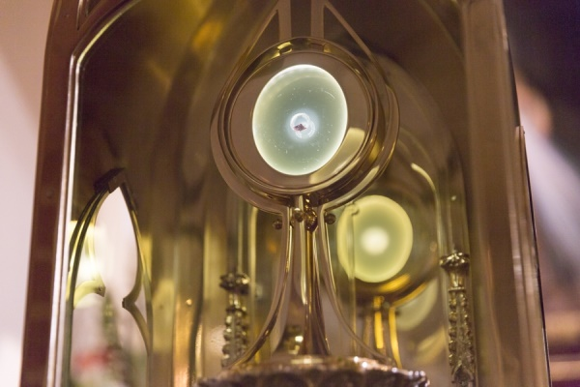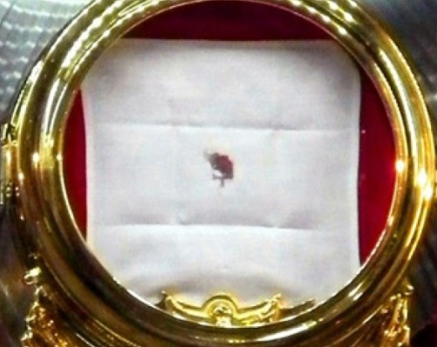

(Povzeto iz spletne strani Aleteia: https://si.aleteia.org/2019/04/24/evharisticni-cudez-sveta-hostija-je-po-nekaj-dneh-zakrvavela/)

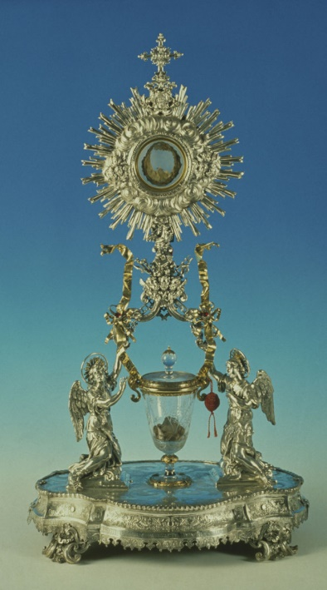
LANCIANO
  - Italija, 750 po Kr.
Napis na marmorju iz 17. stoletja opisuje evharistični čudež, ki se je zgodil v cerkvi San Francesco v Lancianu leta 750. »Samostanski duhovnik je podvomil o pravi navzočnosti našega Gospoda v posvečeni hostiji. Obhajal je mašo, in ko je izrekel posvetitev, je videl, da se je hostija spremenila v meso in vino v kri. Vse to se je zgodilo pred očmi zbranih vernikov. Meso se je ohranilo do danes, kri pa se je razdelila v pet neenakih delov, ki skupaj tehtajo enako kot vsak posebej.«
Leta 1970 je nadškof Lanciana in provincialni minister frančiškanskih redovnikov v pokrajini Abruzzo s privoljenjem Rima zaprosil dr. Odoarda Linolija, direktorja bolnišnice v Arezzu in profesorja anatomije, histologije, kemije in klinične mikroskopije, naj izvede temeljit znanstveni pregled relikvij čudeža, ki se je zgodil pred dvanajstimi stoletji. Profesor je poročilo o različnih preizkusih, ki jih je opravil, predstavil 4. marca 1971. Ugotovil je naslednje:
- »Čudežno meso« je pravo meso, sestavljeno iz prečno progastega tkiva srčne mišice.
- »Čudežna kri« je prava kri. To je jasno in brez dvoma potrjeno s kromatografsko analizo.
- Imunološka študija je brez dvoma pokazala, da sta meso in kri človeška, imuno-hematološka preiskava pa je popolnoma objektivno in brez dvoma potrdila, da oboje pripada isti krvni skupini AB – to je tudi krvna skupina moža, ki je bil zavit v torinski prt, in je najbolj značilna za prebivalstvo Bližnjega vzhoda.
- Beljakovine v krvi so normalno razporejene, v enakem odstotku kot na sliki beljakovin v serumu normalno sveže krvi.
- Histološke preiskave niso razkrile nobene sledi vdora soli ali varovalnih snovi, ki so jih v antiki uporabljali za balzamiranje.

Meso je sestavljeno iz dela srčne mišice, natančneje iz mišice levega prekata. Arterije in vene so jasno vidne, skupaj z razcepljenim tankim vagusnim živcem. V času čudeža je bilo meso živo, potem pa so mu zavladali zakoni mrliške okorelosti.
Pet strdkov krvi pod povečevalnim steklom. V čudežni krvi je mogoče prepoznati vse sestavne dele, navzoče v sveži krvi, dodatni čudež pa je to, da vsak od teh krvnih strdkov tehta 15,85 gramov, enako kot vseh pet strdkov skupaj!

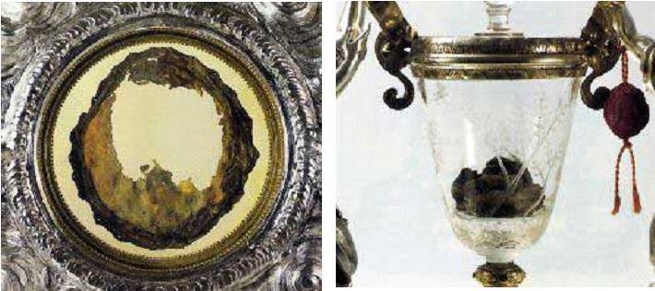

BOLSENA
  - Italija, 1263
Leta 1263 se je nemški duhovnik Peter iz Prage med romanjem v Rim ustavil v Bolseni. V tamkajšnji baziliki je obhajal mašo, ko se je v trenutku posvetitve hostija spremenila v meso. Ta čudež je utrdil duhovnikovo šibko vero v pravo navzočnost Kristusa v evharistiji. Sveto telo sta pregledala papež Urban IV. in sv. Tomaž Akvinski. Čudež je papeža prepričal, da je praznik svetega Rešnjega telesa razglasil za vso vesoljno Cerkev, da bi lahko vsi prepoznali Božjo ljubezen do tistih, ki ga ljubijo in častijo.
Evharistični čudež iz Bolsene, ki ga je upodobil Rafael na znani freski v vatikanski palači, se je zgodil leta 1263. Takrat se je češki duhovnik Peter iz Prage med romanjem v Rim ustavil v Bolseni. Bil je pobožen, vendar ni mogel sprejeti, da je Kristus res navzoč v posvečeni hostiji. Med obhajanjem svete maše nad grobnico sv. Kristine (v cerkvi, posvečeni tej mučenki) je izgovoril posvetilne besede in takoj je iz posvečene hostije začela curljati kri po njegovih rokah in na oltar. Sprva je poskušal kri prikriti, toda nazadnje je prekinil mašo in prosil, naj ga odpeljejo v sosednje mesto Orvieto, kjer je bival papež Urban IV.
Papež je poslal odposlance, naj čudež raziščejo. Ko so ugotovili dejstva, je tamkajšnjemu škofu ukazal, naj mu prinese hostijo in korporal s krvavimi madeži. Relikvije je shranil v stolnico. Korporal s krvavimi madeži je še danes spoštljivo shranjen in postavljen na ogled na oltarju v stolnici v Orvietu.

Papež Urban IV. je ob tem čudežu prosil sv. Tomaža Akvinskega, naj sestavi mašni obrazec in molitveno bogoslužje, da bi slavili presveto Gospodovo telo. Leto dni po čudežu, avgusta 1264, je Urban IV. predstavil delo Akvinskega in s papeško bulo razglasil praznik svetega Rešnjega telesa.

(Povzeto po: razstava Evharistični čudeži po svetu, Muzej krščanstva na Slovenskem v Stični)
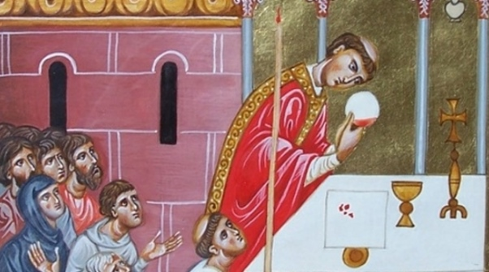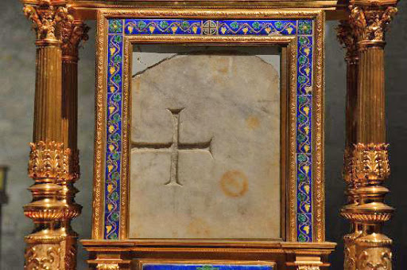

SV. JANEZ BOSKO
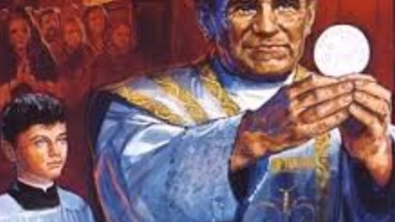
  - Italija, 1848

Sv. Janez Bosko je bil vedno zelo predan evharistiji. V številnih besedilih govori o pomenu tega zakramenta. Nekoč, ko je imel na korporalu samo osem svetih hostij, je začel množiti hostije, da je obhajilo lahko podelil 360 mladim, ki so se udeležili maše.
Biografije sv. Janeza pripovedujejo, da je Don Bosko leta 1848 med mašo na praznik Marijinega oznanjenja v trenutku, ko bi moral podeliti sveto obhajilo 360 mladim, ugotovil, da je na korporalu v tabernaklju samo osem svetih hostij. Vsi so to opazili in se vprašali, kaj bo storil. Pri maši je bil tudi eden prvih salezijanskih duhovnikov Giuseppe Buzzetti. Videl je Don Boska namnožiti hostije in podeliti sveto obhajilo 360 ljudem.
Don Bosko pripoveduje, kaj je videl v sanjah: grozna bitka množice ladij, velikih in majhnih, ki so se borile z eno samo veličastno ladjo, simbolom Cerkve. Ladja je bila večkrat poškodovana, vendar je vsakič zmagala, papež pa jo je varno zasidral med dva visoka stebra na morju. Na prvem je bila ogromna hostija z napisom »Rešitev vernikov«, na drugem, nižjem, pa je bil kip Brezmadežne Device Marije z napisom »Pomoč kristjanov«.
(Povzeto po: razstava Evharistični čudeži po svetu, Muzej krščanstva na Slovenskem v Stični)

BLAŽENA ALEKSANDRINA MARIJA DA COSTA, salezijanska sotrudnica
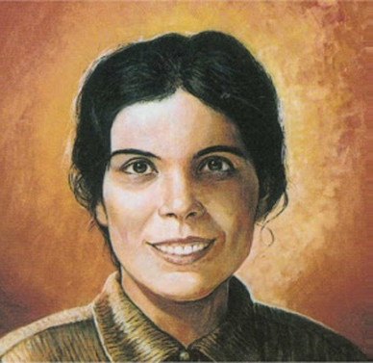
  - Portugalska, 1904–1955

Več kot trinajst let se je hranila samo s sveto evharistijo.
Aleksandrina je pri enaindvajsetih letih ohromela v strašni nesreči, ki se ji je zgodila, ko je bežala pred nasiljem. Ni si dovolila, da bi jo potrli bridkost in osamljenost, temveč je v mislih dejala: »Jezus, tudi ti si ujetnik v tabernaklju, kot sem jaz v svoji postelji, zato si lahko delava družbo.« Telesnemu trpljenju ohromelosti se je pridružilo še mistično trpljenje: štiri leta je vsak petek videla grozote Jezusovega pasijona, nato pa je trinajst let do svoje smrti živela samo od evharistije. Njeno življenje je bilo nenehna molitev za spreobrnitev grešnikov.

Aleksandrina se je rodila 30. marca 1904 v portugalskem kraju Balasar. Ko je pri štirinajstih letih bežala pred tremi moškimi napadalci, je skočila skozi okno, da bi obvarovala svojo čistost, vendar se je pri tem poškodovala. Posledice so bile strašne, čeprav ne takojšnje. Nekaj let pozneje je obležala v postelji zaradi vse hujše ohromelosti, za katero je trpela preostalih trideset let svojega življenja. vendar ni obupala, temveč se je zaupala Jezusu z naslednjimi besedami: »Jezus, tudi ti si ujetnik v tabernaklju, kot sem jaz v svoji postelji, ker sem ubogala tvojo voljo, zato si lahko delava družbo.« Nato je začela doživljati vse močnejše mistične izkušnje in od petka 3. oktobra 1938 do 24. marca 1942 je 182-krat podoživela trpljenje Jezusovega pasijona. Od leta 1942 do smrti je živela samo od evharistije. Med okrevanjem v bolnišnici Foce del Douro blizu Oporta je bila štirideset dni in noči med popolnim postom in v stanju anurie (odsotnosti urina) pod nadzorom več zdravnikov. Po desetih dolgih letih ohromelosti, ki jo je darovala kot evharistično plačilo za spreobrnjenje grešnikov, se ji je 30. julija 1935 prikazal Jezus in ji dejal: »Poslal sem te na ta svet, da bi živela samo po meni in pričevala svetu, kako dragocena je evharistija. […]«
(Povzeto po: razstava Evharistični čudeži po svetu, Muzej krščanstva na Slovenskem v Stični)

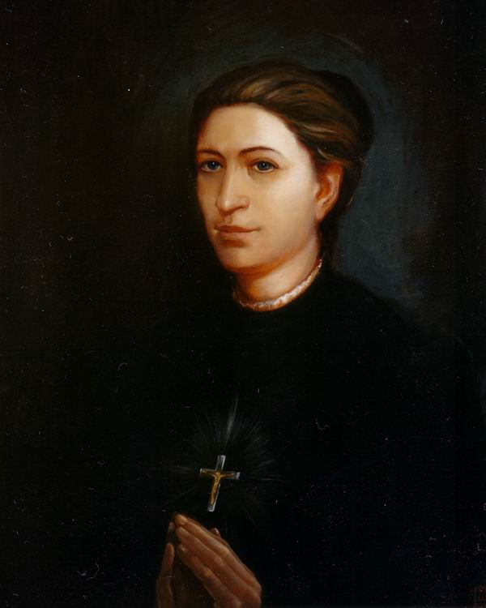
MAGDALENA GORNIK
  - Slovenija: Gora nad Sodražico, 1848-1896
"Rada trpim, ker vem, da moram za nebesa trpeti."
"Magdalena Gornik je petnajstletna deklica, hči revnih kmečkih staršev, ki se ukvarjajo izključno s poljedelstvom in veljajo v kraju za poštene kristjane. Že od svojih najnežnejših let je kazal ta otrok prijazno in tiho skromnost in je pri krščanskem nauku kot pri pripravi na prvo spoved in prvo obhajilo izpričal opazno znanje verskih resnic. Njena zamaknjenja, ki imajo vse značilnosti svetih zamaknjenj, so se začela avgusta 1848... Vsebina zamaknjenj so slikoviti dogodki iz Jezusovega trpljenja: strah na Oljski gori, bičanje, kronanje, križanje in smrtni boj na križu. Pri tem začnejo krvaveti njene stigme, ki jih vidno nosi."
Magdalena se je zamaknila pri vsaki sveti maši. Vedela je v stanju zamaknjenja tudi, kdaj se je v njeni bližini nahajal duhovnik z Najsvetejšim zakramentom, čeprav ga s telesnimi očmi ni videla. Takrat je vedno počastila sveto Rešnje telo. Sicer pa je bilo v zamaknjenju njeno telo neobčutljivo za vse zunanje dražljaje.
Videnja
Vsebina Magdaleninih videnj je bila zelo različna. Skladala so se s potekom cerkvenega leta. Videnja je imela Magdalena vse življenje. Tudi zadnji dan pred smrtjo.
Magdalena je v videnjih videla in govorila z angeli, z Devico Marijo, s sveto Trojico in nekaterimi svetniki in svetnicami. Zelo pogosto pa je Magdalena preko videnj zlasti ob petkih in v postnem času prisostvovala Jezusovem trpljenju, kakor so to popisali evangeliji. Zlasti v videnjih v postnem času je prisostvovala in bila celo deležna Jezusove zadnje večerje, prisostvovala je njegovemu trpljenju, smrti. Na veliko noč je bila priča Jezusovega vstajenja in kasneje tudi njegovega vnebohoda. Večkrat je preko videnja od doma spremljala tudi sveto mašo v domači cerkvi.
Mistično obhajilo
Magdalena je prejemala tako zakramentalno (to je sveto obhajilo, ki ga lahko prejememo vsi verniki) kot mistično obhajilo (na ta način pa so prejemali sveto obhajilo le nekateri svetniki). Oboje največkrat v zamaknjenju.
Zakramentalno obhajilo je prejemala navadno od domačega duhovnika. Včasih ji je obhajilo prinesel na dom, ali pa ga je prejela pri sveti maši.
Mistično obhajilo pa je bilo nekaj posebnega. Prejela ga je vedno le v zamaknjenju. Takrat jo je obhajal Jezus sam, ali svetnik, ki je bil duhovnik ali pa angel. Več kot tisoč ljudi vseh stanov je videlo, kako se je po posebni pripravi, katero je imela Magdalena v ta namen, nenadoma, brez kakšne duhovnikove pomoči znašla v njenih ustih sveta hostija, kmalu zatem pa so še videli poseben kelih in slišali Magdalenine požirke svete Rešnje krvi. O tem se je na lastne oči prepričalo tudi mnogo duhovnikov. Magdalena se je vedno zahvalila za prejeto obhajilo. Včasih je potem navzoče še opominjala k pokori. Pogosto pa je bila vsebina celotnega zamaknjenja oziroma videnja ena sama priprava in zahvala za prejeto mistično obhajilo.

(Povzeto po: https://revija.ognjisce.si/revija-ognjisce/67-pricevanje/2026-magdalena-gornik
in http://zupnija-sodrazica.rkc.si/MagdalenaGornik/mistika.html)

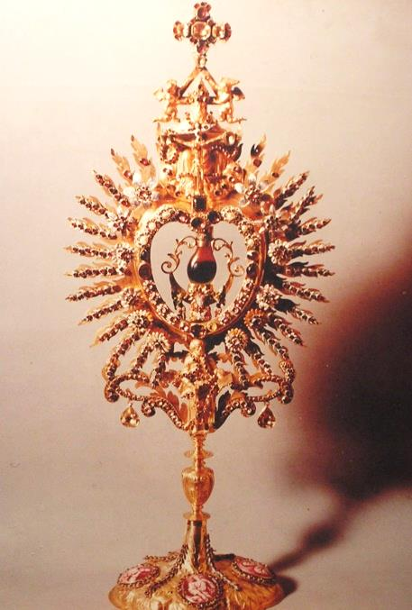
LUDBREG
  - Hrvaška, 1411
Med mašo v Ludbregu leta 1411 je duhovnik podvomil o tem, ali sta Kristusovo telo in kri res navzoča v evharističnih podobah. Takoj po posvetitvi se je vino spremenilo v kri. Dragocena relikvija čudežne krvi še danes vabi na tisoče vernikov, ki v spomin na evharistični čudež iz leta 1411 vsako leto v začetku septembra ves teden obhajajo »sveto nediljo«.
Leta 1411 je duhovnik obhajal mašo v kapeli na gradu grofa Batthyanyja v Ludbregu. Med posvetitvijo vina je duhovnik podvomil o resnici transsubstanciacije, zato se je vino v kelihu spremenilo v kri. Ker ni vedel, kaj naj stori, je dal relikvijo vzidati za glavni oltar. Delavec, ki je to opravil zanj, mu je moral priseči, da bo molčal. Duhovnik je skrbno varoval skrivnost in jo razkril šele na smrtni postelji. Novica o tem razkritju se je hitro razširila in ljudje so začeli romati v Ludbreg. Sveti sedež je pozneje ukazal čudežno relikvijo prenesti v Rim, kjer je ostala več let. Toda prebivalci Ludbrega in okoliških krajev so kljub temu še vedno romali v grajsko kapelo. Na začetku 16. stoletja, za časa papeža Julija II., je bila v Ludbregu sklicana komisija, da bi raziskala dejstva, povezana z evharističnim čudežem. Mnogi so pričali, da so v navzočnosti relikvije čudežno ozdraveli. Papež Leon X. je 14. aprila 1513 izdal bulo, s katero je dovolil češčenje svete relikvije, ki jo je sam večkrat nesel v procesiji po ulicah Rima. Relikvijo so pozneje vrnili na Hrvaško.
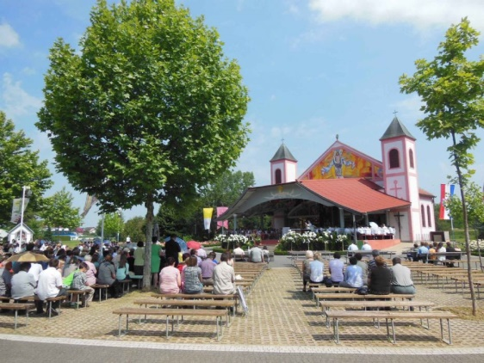
V 18. stoletju je sever Hrvaške opustošila kuga. Ljudje s hrvaškim saborom na čelu so se zatekli k Bogu in ga prosili za pomoč. Med zasedanjem sabora 15. decembra 1739 v Varaždinu so obljubili, da bodo v Ludbregu v spomin na čudež zgradili kapelo, če se bo kuga končala. Epidemija se je res ustavila, dano obljubo pa so izpolnili šele leta 1994, ko se je na Hrvaško vrnila demokracija. Leta 2005 je v votivni kapeli umetnik Marijan Jakubin naslikal veliko fresko zadnje večerje, na kateri so namesto apostolov upodobljeni hrvaški svetniki in blaženi. Sv. Janez je zamenjan z blaženim Ivanom Merzom, ki ga je škofovska sinoda v Rimu leta 2005 razglasila za enega od 18 najpomembnejših evharističnih svetnikov v cerkveni zgodovini. Na sliki Kristus v roki drži monštranco z relikvijo evharističnega čudeža.
(Povzeto po: razstava Evharistični čudeži po svetu, Muzej krščanstva na Slovenskem v Stični)

ANGEL MIRU
  - Portugalska, 1916
Pastirčkom v Fatimi se je trikrat prikazal angel, da bi jih pripravil na prihodnja prikazovanja Device Marije in jih povzdignil v nadnaravno stanje s svetim obhajilom. Med tretjim prikazanjem je angel Luciji podelil sveto obhajilo s hostijo, od katere je v kelih kapljala kri. Frančišku in Jacinti, ki še nista prejela prvega svetega obhajila, pa je dal vsebino keliha. Takrat jim je angel rekel: »Vzemite in pijte telo in kri Jezusa Kristusa, ki ga nehvaležni ljudje strašno žalijo. Zadoščujte za njihova zla dejanja in tolažite svojega Boga.«

Prvo prikazovanje angela
»V daljavi smo zagledali luč, ki je bila bolj bela od snega in ki je imela obliko mladeniča. Bil je prosojen in svetil se je kot kristal v sončnih žarkih. Ko se je približal, smo lahko razbrali njegove poteze: mladenič, star kakšnih štirinajst ali petnajst let in zelo lep. Bili smo presenečeni in osupli. Rekli nismo niti besede. Ko je prišel do nas, je rekel: 'Ne bojte se. Sem angel miru. Molite z mano.' Pokleknil je in sklonil čelo do tal. Božja navzočnost nas je pripravila, da smo ga posnemali in ponovili besede, ki smo jih slišali izreči: 'Moj Bog, verujem vate, molim te, upam vate in te ljubim. Prosim te odpuščanja za tiste, ki ne verujejo, ne molijo, ne upajo in te ne ljubijo. Tako molite! Srci Jezusa in Marije poslušata glas vaših prošenj.' Nato je izginil. Božjo navzočnost, v kateri nas je zapustil, smo tako globoko čutili, da še dolgo nismo prišli k zavesti …«

Tretje prikazovanje angela
»Videli smo angela, v levici je imel kelih, v zraku nad njim pa je lebdela hostija, od katere je v kelih kapljala kri. Pustil je kelih in hostijo viseti v zraku, pokleknil zraven nas in trikrat molil: 'Presveta Trojica, Oče Sin in Sveti Duh, z vsem srcem te molim in ti darujem predragoceno telo, kri, dušo in božanstvo Jezusa Kristusa, navzočega v vseh tabernakljih sveta, v zadoščenje za vse žalitve, božje rope in brezbrižnosti, s katerimi je žaljen. Po neskončnem zasluženju njegovega presvetega Srca in brezmadežnega Srca Marijinega te prosim za spreobrnjenje ubogih grešnikov.' Nato je vstal in spet vzel v roke kelih in hostijo. Meni je dal hostijo, Jacinti in Frančišku pa je dal piti iz keliha in pri tem je govoril: 'Vzemite in pijte telo in kri Jezusa Kristusa, ki ga nehvaležni ljudje strašno žalijo. Zadoščujte za njihova zla dejanja in tolažite svojega Boga.' Nato je izginil.«
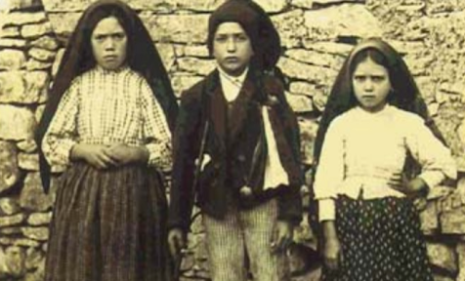

(Povzeto po: razstava Evharistični čudeži po svetu, Muzej krščanstva na Slovenskem v Stični)

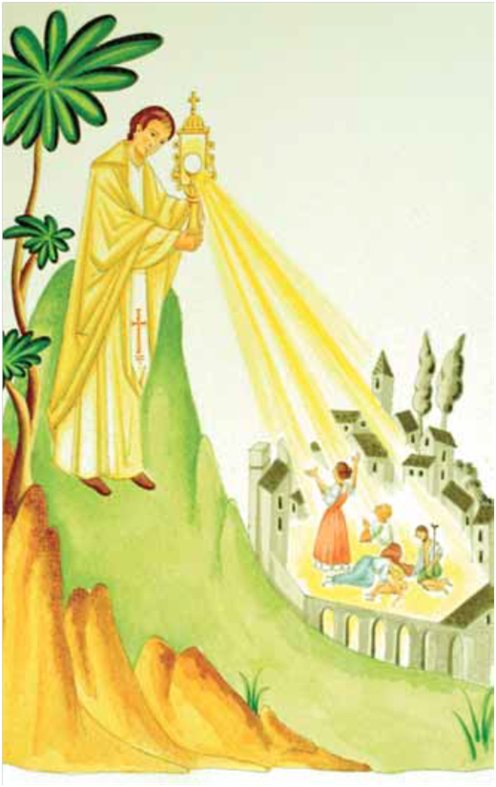
CAVA DEI TIRRENI
  - Italija, 1656
V mestu Cava dei Tirreni že od leta 1657 vestno obhajajo »praznični dan Castella« v spomin na epidemijo kuge, ki je v Cavo prišla na praznik Kristusovega vnebohoda, 25. maja 1656. Pohod kuge so zaustavili z versko procesijo Kristusovega telesa od mestne četrti Annunziata do visoke planote Monte Castello.
Maja 1656 je mesto Neapelj opustošila huda epidemija kuge, ki jo je prinesla španska vojska s Sardinije. Kuga se je tako hitro razširila v sosednje vasi in okoliško podeželje, da je kmalu dosegla mesto Cava dei Tirreni. V vaseh in mestih je pobrala na tisoče žrtev. Oče Paolo Franco je bil eden od peščice duhovnikov, ki jim je prizanesla in ki niso podlegli epidemiji. Kljub nevarnosti bolezni je po Božjem navdihu vodil ljudi v spokorni procesiji nekaj kilometrov daleč do Castella. Ko so prišli na vrh gore, je oče Franco blagoslovil Cavo dei Tirreni z najsvetejšim zakramentom. Epidemija je čudežno prenehala. Prebivalci mesta se še danes vsako leto junija tega čudeža spominjajo s slovesno procesijo.
(Povzeto po: razstava Evharistični čudeži po svetu, Muzej krščanstva na Slovenskem v Stični)

KRAKOV
  - Poljska, 1345
Evharistični čudež iz Krakova govori o posvečeni hostiji, ki so jo tatovi skrili v blatno močvirje in iz katere se je širila nenavadna močna svetloba. Tatovi so ukradli monštranco s posvečeno hostijo iz cerkve v vasi Wawel (blizu današnjega Krakova) in pobegnili. Ko pa so ugotovili, da monštranca ni iz pravega zlata, so jo skupaj s hostijo odvrgli v blatno močvirje, ki se razteza v tistih krajih. Duhovniki iz cerkve so jo iskali, vendar niso imeli veliko upanja, da jo bodo našli. Toda ko je padel mrak, je na kraju, kjer je ležal odvrženi dragoceni predmet, sijala skrivnostna svetloba. Močni bliski so bili vidni več kilometrov daleč. Prestrašeni vaščani so odšli na tisti kraj in nato poročali krakovskemu škofu. Ta je razglasil tri dni posta in molitve. Tretjega dne je na čelu procesije odšel v močvirje. Tam so našli monštranco, v njej pa nepoškodovano hostijo, od katere je prihajala nenavadna svetloba. Ljudje so začeli moliti in slaviti čudež, kar še vedno počnejo vsako leto na praznik svetega Rešnjega telesa v cerkvi istega imena v Krakovu.
Leta 1345 je poljski kralj Kazimir III. Veliki ukazal zgraditi cerkev svetega Rešnjega telesa v spomin na evharistični čudež, ki je bil potrjen istega leta. Zgodil se je v vasi Wawel blizu Krakova. V tamkajšnjo cerkvico (kolegijsko cerkev Vseh svetih) so vdrli tatovi. Razbili so tabernakelj in ukradli monštranco s posvečeno hostijo.

(Povzeto po: razstava Evharistični čudeži po svetu, Muzej krščanstva na Slovenskem v Stični)

